中国传媒大学“不忘初心 牢记使命”主题教育活动

电视学院专报

在迎接新中国成立七⼗周年之际，根据教育部和学校的统一部署，中国传媒大学电视学院开展了系列“不忘初心、牢记使命”主题教育活动，全院师生自上而下学习党章党规、系列讲话，在学思践悟中感悟初心，砥砺前行，并积极开展主题教育实践和国情实践活动，进一步增强“四个意识”、坚定“四个自信”、做到“两个维护”。

划重点 抓落实 自上而下推进全面部署

自学校召开“不忘初心、牢记使命”主题教育动员部署会以来，电视学院认真学习领会学校主题教育方案，并按照学校统一部署，及时召开“不忘初心，牢记使命”主题教育学习研讨会，自上而下全面部署学院主题教育活动。
9月25日，在电视学院召开的主题教育学习研讨会上，中国传媒大学校务委员会副主任胡芳主持并部署了全院主题教育工作。中国传媒大学电视学院院长、党委副书记高晓虹，电视学院党委副书记秦瑜明，电视学院副院长何苏六，电视学院副院长孙振虎和新闻传播学部综合办主任程素琴到会指导。学院教职工党支部共计30余名党员老师参加会议。
围绕贯彻中央部署和学校要求，电视学院就落实好第二阶段主题教育的任务向全院师生党员提出要求，一是要提升政治站位和政治自觉，以新中国70华诞为契机，聚焦主题主线，引导领导干部、党员师生，加深对习总书记关于教育的重要论述的理解、阐释和运用；二是要加强思政工作和思政建设，结合主题教育及70华诞，培育奋进文化、加快双一流建设、着力为国育人、为党育才，突出党的政治建设；三是要将工作实践与党的使命任务相结合，党员老师除科研教学任务，还应通过工作实践，深入贯彻“不忘初心，牢记使命”科学论述，为党和国家教育事业、国家融媒体建设、国际传播做贡献。

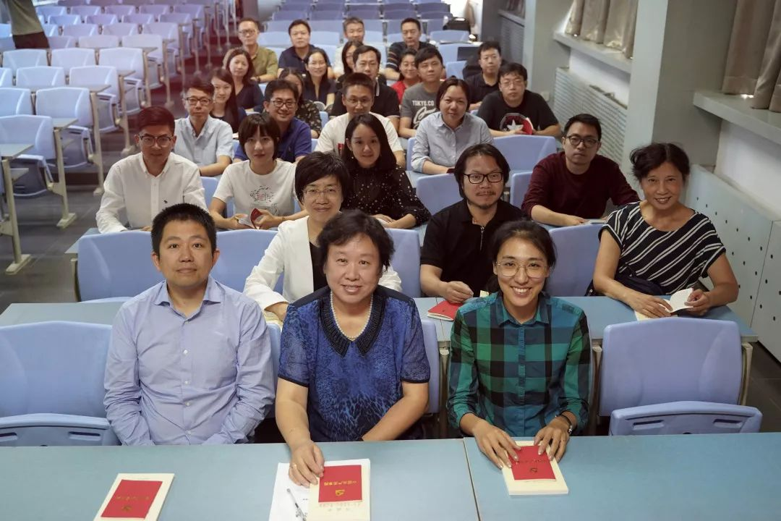

党委副书记秦瑜明向学院党员师生强调了“守初心，担使命，找差距，抓落实”的核心要求，谈到学院承建的智能融媒体教育部重点实验室对学校、新闻传播教育史及业界的重大影响，并表明了在牢记“初心”和“使命”的前提下走得更远的信心。电视学院将继续探寻和其他高校、其他专业的差距，实现更大的飞跃，在接下来的教育教学过程中更好地发展，对照党章党规做好工作，为学生、为人民全心全意服务。
9月26日晚，电视学院召开“牢记初心使命，践行新闻理想”2018级、2019级国际新闻传播硕士班党支部主题党日活动，在活动上，电视学院党委书记曾祥敏教授向国新班同学们介绍了教育部和中国传媒大学关于开展第二次“不忘初心、牢记使命”主题教育活动的总体部署与实施方案，强调各年级国新班党支部要继续以习近平新时代中国特色社会主义为指引，深入开展“不忘初心、牢记使命”主题教育，增强“四个意识”、坚定“四个自信”、做到“两个维护”。曾书记向同学们提出了几项具体要求：一是抓好学习教育，认真学习《习近平关于“不忘初心、牢记使命”论述摘编》，读原著、读原文；二是认真检视整改，对照查找差距与不足并整改落实；三是创新方式方法，运用生动鲜活的方式增强主题教育吸引力、感染力。

看视频 逛世园 加强加深爱国主题教育

电视学院在开展主题教育活动中，将“不忘初心、牢记使命”主题教育与新中国成立70周年、学习爱国主题教育年活动等相结合，采用多种多样的形式加强加深爱国主题教育，增强师生的爱国热情、坚定师生的“四个自信”。
在25日的主题教育活动中，全院党员教职员工一同观看了由校友主创的文献专题片《我们走在大路上》第1集——《新中国诞生》。《我们走在大路上》全景式地展现了新中国风雨兼程、砥砺前行的伟大历程，讲述了中国人民筚路蓝缕、砥砺奋进、一路走来的感人故事，展现了中华民族从站起来、富起来到强起来的伟大飞跃。视频中，1949年新中国成立的实景，与现代繁荣昌盛之景相互映衬，带人回顾那个特殊的年代和那些峥嵘的岁月。
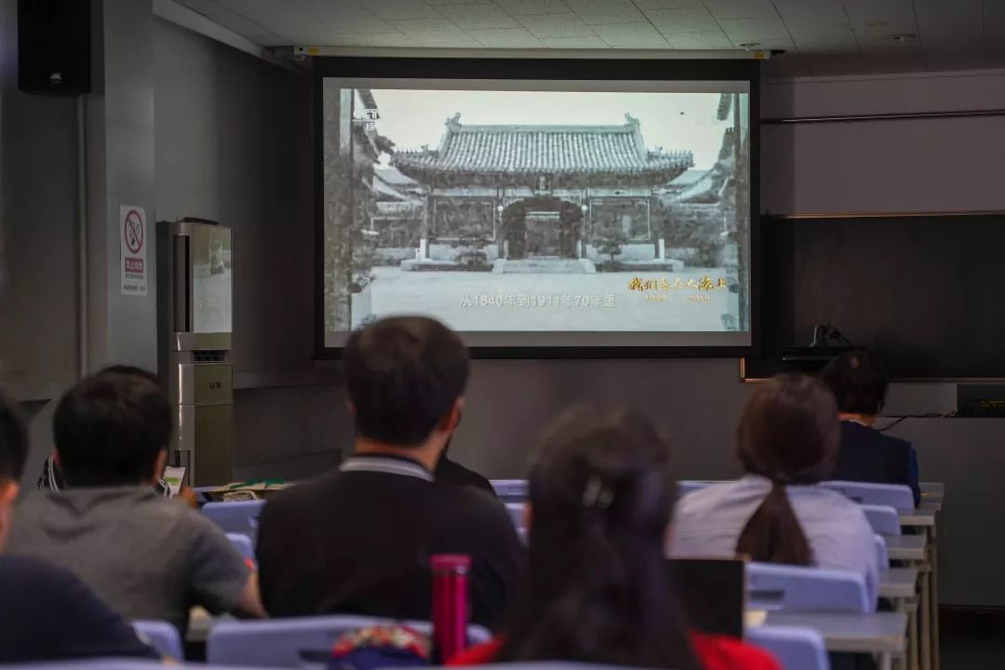

观摩结束后，学院教师表示，视频不仅燃起了大家胸中的爱国之情，更令人深刻感受到学院的各项工作都是在为国家新闻传播事业培养栋梁之才，今后在与学生的交流和指导中要不断加强思想政治方面的引导，在提升业务水平能力的同时，树立牢固的爱国意识，增强责任感与担当。
在开学第一周，电视学院便早早开展了“不忘初心 牢记使命”主题教育活动。学院党委组织教职工支部前往世园会参访，考察我国文化旅游事业发展现状，共谋绿色生活，共建美好家园。在世园会园区中国馆，老师们欣赏中华园艺精华，体会中国传统文化，聆听中国园艺故事，考察我国文化旅游事业发展现状，了解了中国馆的绿色生态设计。
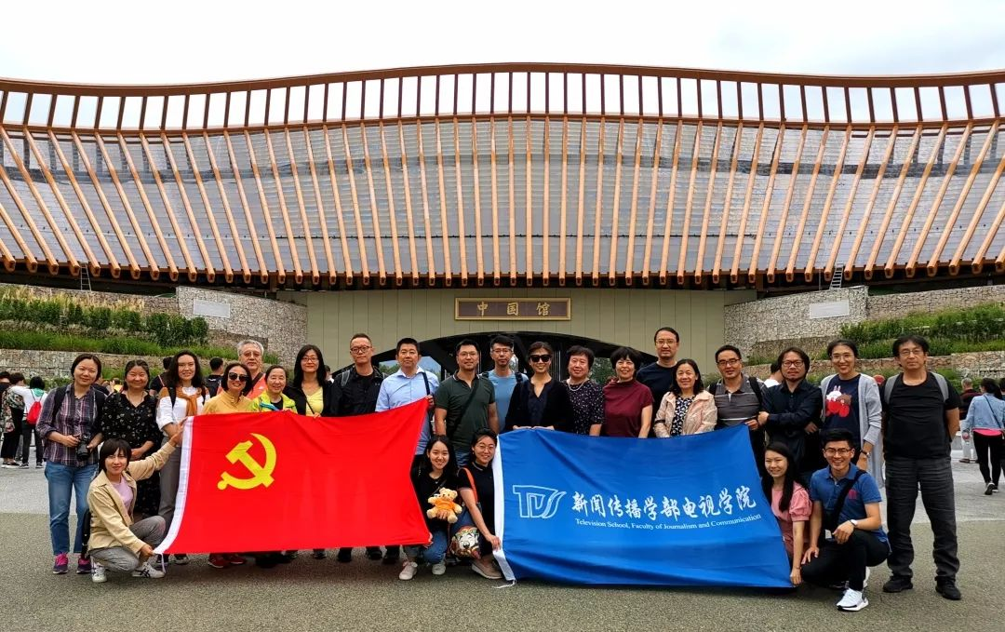

参与活动的党员教职员工一致表示，在新中国成立70周年前夕参观世园会，既了解了世界园艺的发展特色和我国文化旅游发展现状，深入感受了绿色生活理念和我们的美好家园，又增强了党支部的凝聚力，激发了大家的爱国热情，坚定了对祖国发展方向和未来命运的自信心和自豪感。

守初心 担使命 主题教育结合专业实践

电视学院在开展“不忘初心、牢记使命”主题教育学习活动中，重视将学习心得贯彻落实到师生的专业实践中，在工作和实践中不断反思，学院的初心和担当就是要为党和国家教育事业、国家融媒体建设、国际传播做贡献。
在25日的主题教育学习研讨会上，学院教工党员二支部书记冷爽结合7月在河南新乡的“全国高校师生党员骨干培训”中获得的洗礼和触动，汇报了自身的主题教育学习心得体会。她谈到自己作为时代的奋斗者、圆梦人，从10年前带领学生用双脚丈量长安街，到深入了解基层支书先进榜样“吃水不挖井人”的精神，再到毕业留校身处风清气正的集体氛围中，应坚持自身初心、工作作风和人生态度，守好自己的“责任田”，牢记高校“立德树人”的根本任务，培养更多党和国家所需要的人才。
在9月26日晚的“牢记初心使命，践行新闻理想”2018级、2019级国际新闻传播硕士班党支部主题党日活动上，校务委员会副主任、国新班项目负责人胡芳老师向同学们详细介绍了上一年度国新班在央媒实习和海外实习的相关情况，并就本年度实习工作的相关情况进行说明。四名2017级国新班学⼦分别分享了他们在海外和央媒的实习经历。
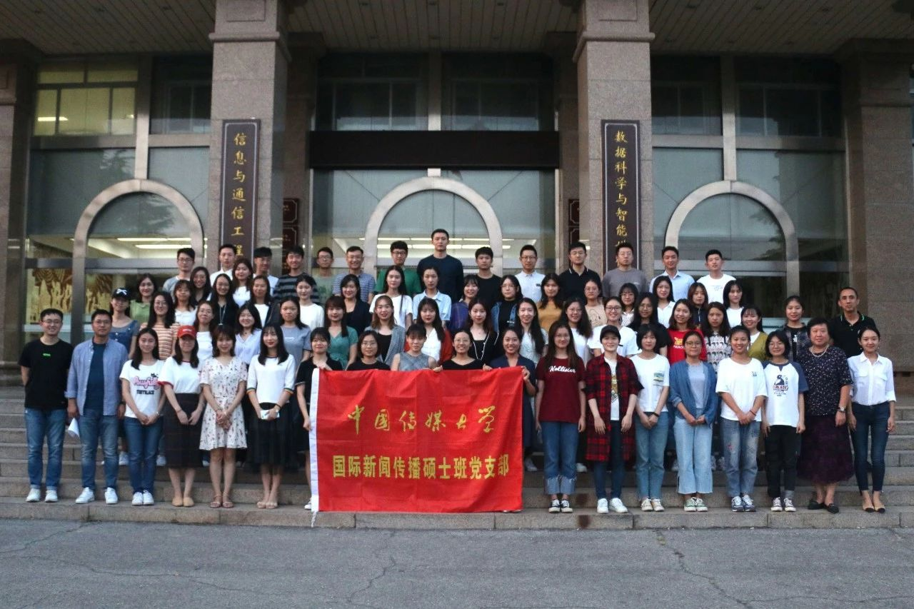

2018级国新班同学即将远赴海外实习，胡芳老师特别强调，参加实习的同学们一定要牢记使命，坚定爱国意识、秉承国家情怀，为祖国的国际传播事业发展不懈奋斗。 2018级国新班党支书曾林浩代表班级党支部全体学生党员就本专业实习进行誓师表态，表示一定要坚定初心使命、牢固新闻理想，发挥国际传播优势、坚守国家立场、讲好中国故事、发出中国声音，为我国国际传播事业而奋斗。2019级国新班党支部学生常婉祎代表新生发言，表示要珍惜国家、学校为国新班提供的广阔平台与丰富机会，坚定马克思主义新闻观，提升学习素养和国际新闻专业知识，主动了解中国发展现状和社情民意，积极参与主题教育实践和国情实践。
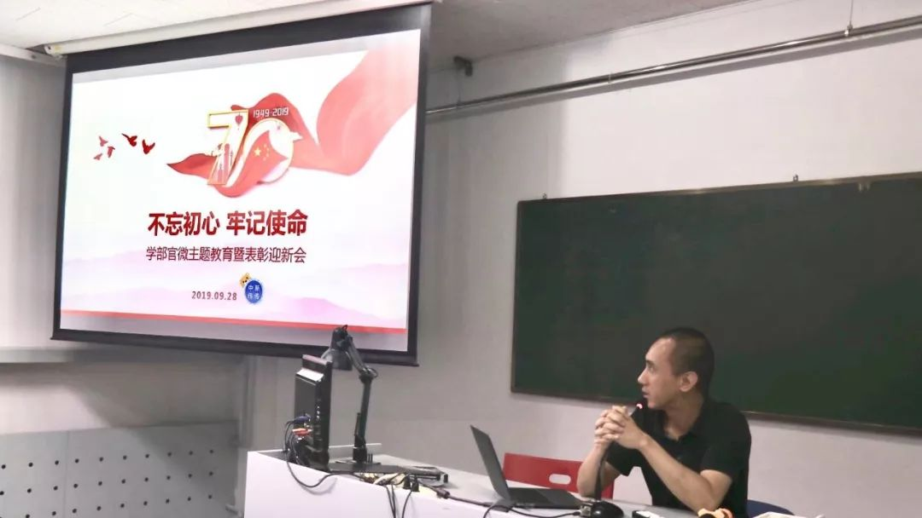

9月28日晚，新闻传播学部官方微信举办了“不忘初心，牢记使命”主题教育暨表彰迎新会。会上为往届优秀编辑颁发了奖杯，并对新编辑们展开了专业培训。在培训中，电视学院党委书记曾祥敏强调了坚定“四个自信”、强化“四个意识”的重要性，要求“学部君”们深入学习党章党规、系列讲话、做合格党员，同时强调小编们在进行编辑工作时应当践行“四力”，时刻以立足校园、服务师生为目标，做好每一篇推文。

